Индивидуальный проект этап 6

Персональный сайт

Неустроева Ирина Николаевна

Содержание

# 1 Цель работы

Целью моей работы было написать два новых поста

# 2 Задание

* Размещение двуязычного сайта на Github.
* Сделать поддержку английского и русского языков.
* Разместить элементы сайта на обоих языках.
* Разместить контент на обоих языках.
* Сделать пост по прошедшей неделе.
* Добавить пост на тему по выбору (на двух языках).

# 3 Выполнение лабораторной работы

1. Создали новый пост по прошедшей неделе в каталоге ~/work/blog, с помощью ~/bin/hugo new post/название.( (рис. 1).

Создание поста

Рис. 1: Создание поста

* Перешли в папку ~/work/blog/content/post/last_week_4 и написали пост в папке index.md (рис. 2).

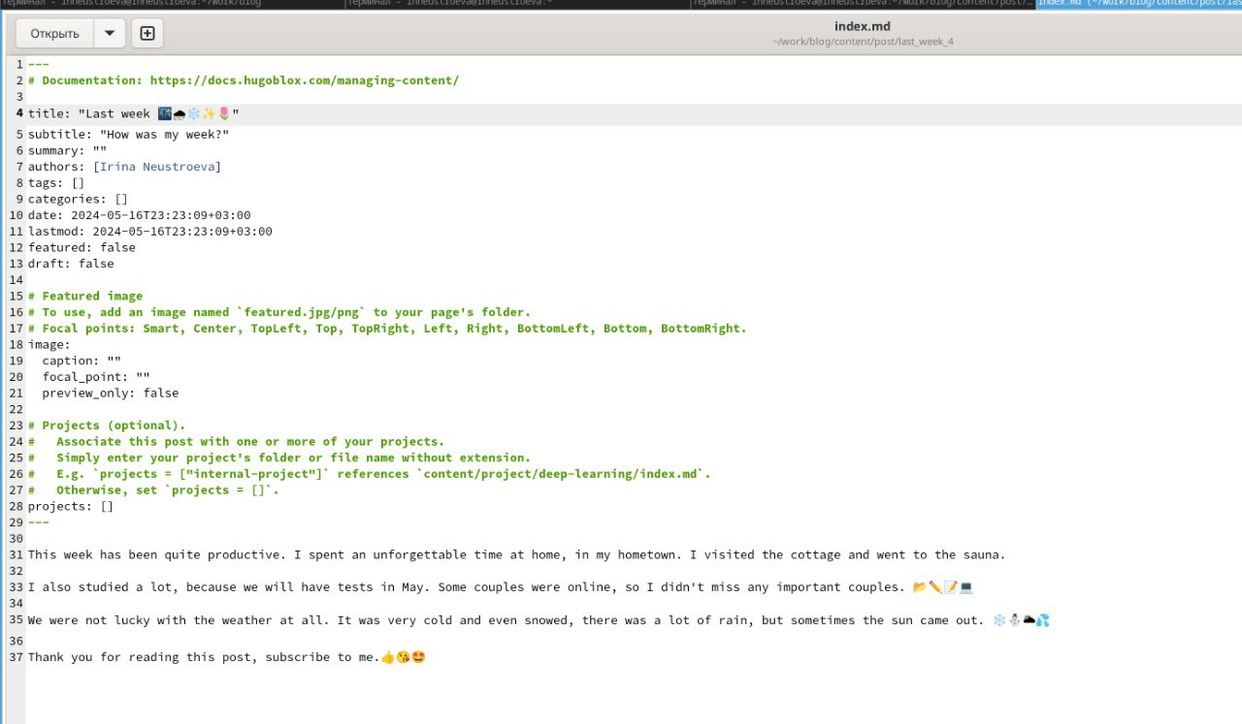

Рис. 2: Пост

* Вот так выглядит наш сайт теперь (рис. 3).

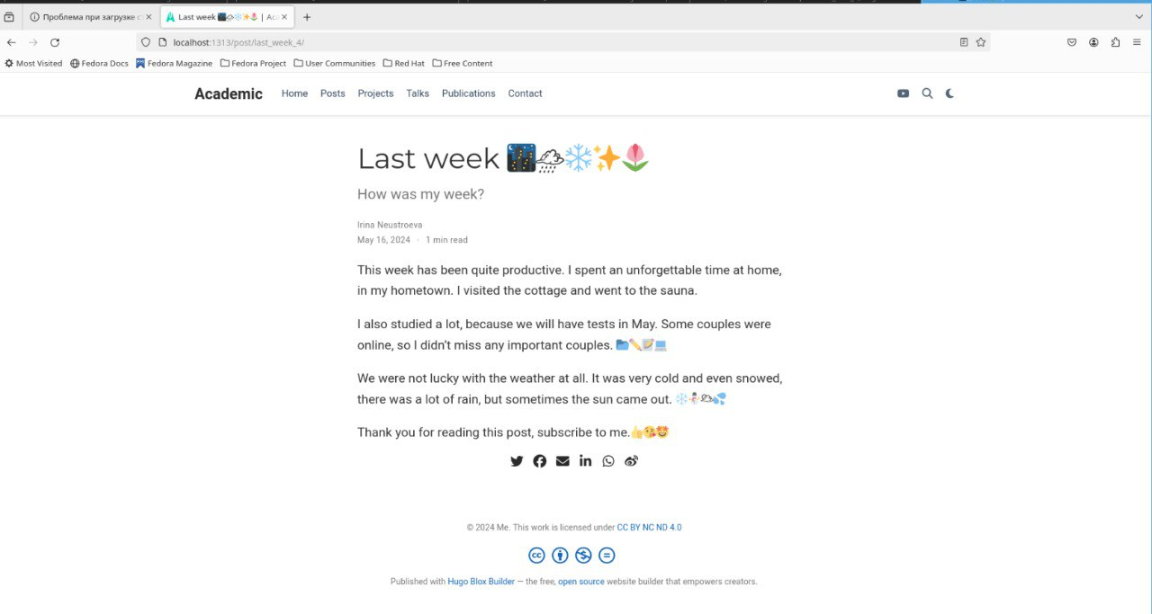

Рис. 3: Сайт

Тоже самое проделываем для поста на тему дистрибутив Федора (рис. 4).

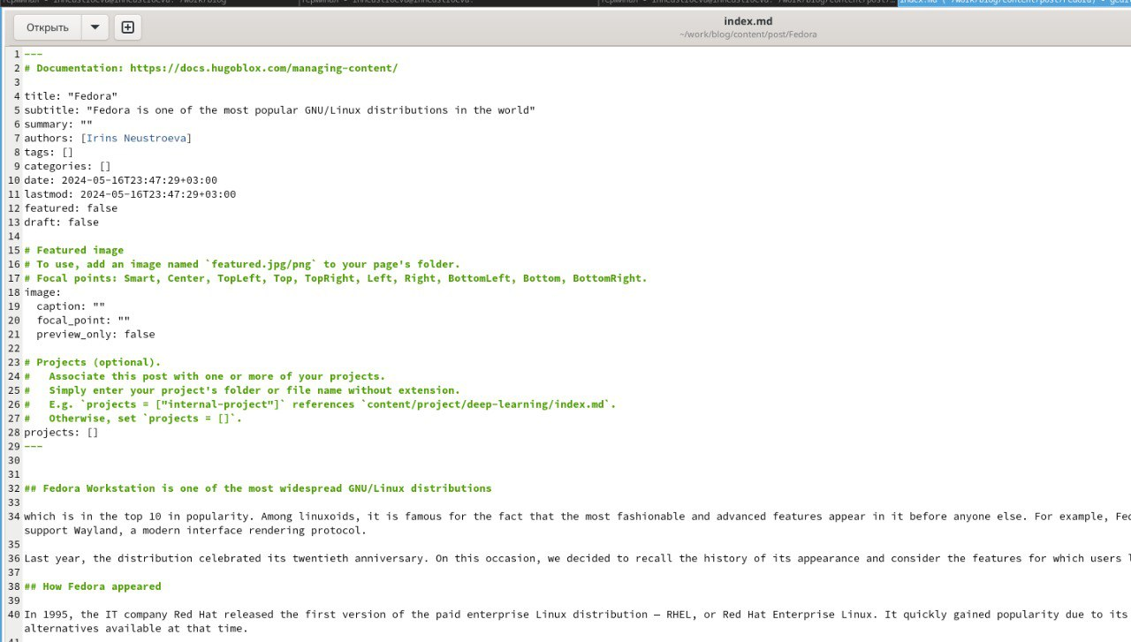

Рис. 4: Пост

* Теперь можем посмотреть отредактированный пост на сайте (рис. 5).

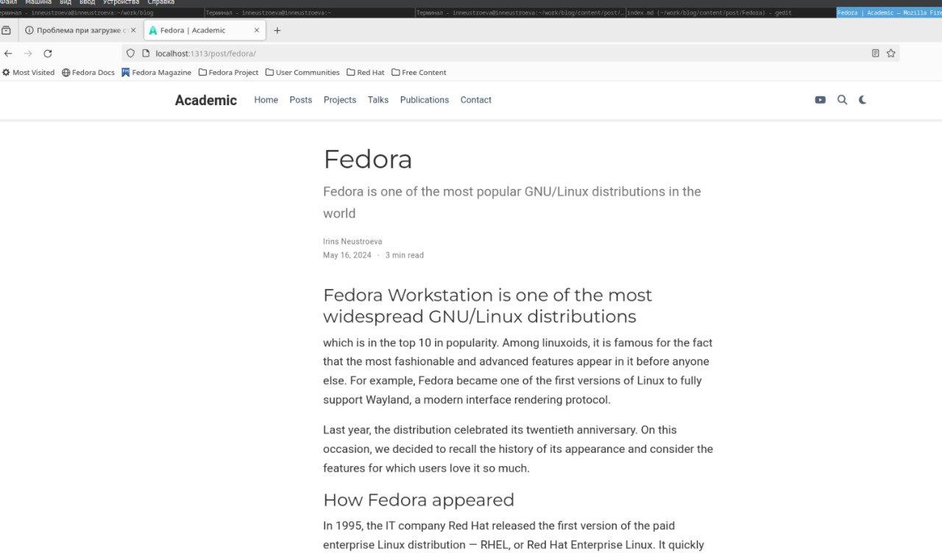

Рис. 5: Сайт

Далее отправляем наши изменения на сервер и проверяем изменения на сайте (рис. 6).

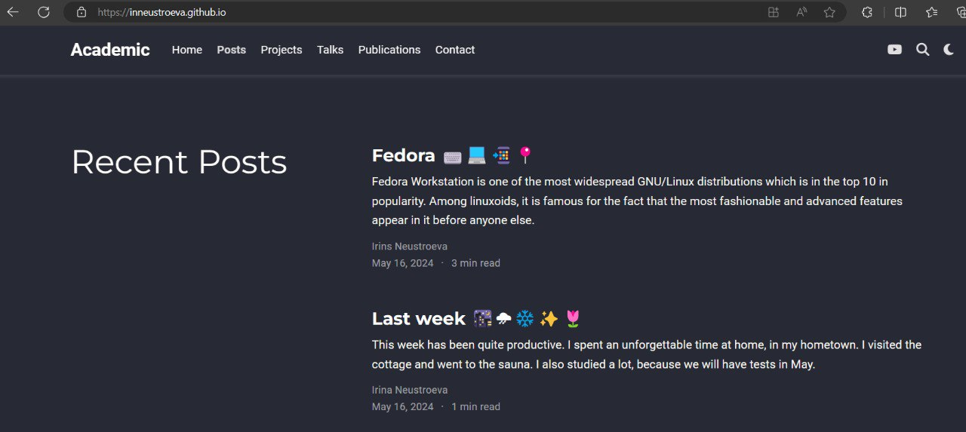

Рис. 6: Сайт

# 4 Вывод

В данной работе мы написали два новых поста.